1. **卓师APP：**UI缺少第三方登录和注册页面（需要UI设计师确认）
2. **组卷：**UI设计导航栏错误，导航栏应该高亮第二个图标（需要UI设计师确认）

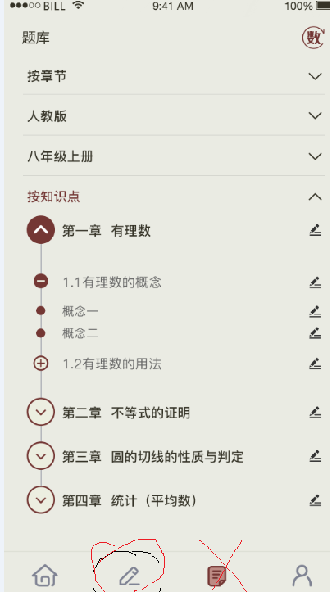

1. **组卷->组卷选择范围：**UI页面和原型页面不匹配，UI页面上同时包含了按章节和按知识点的选择，这里应该有两个页面

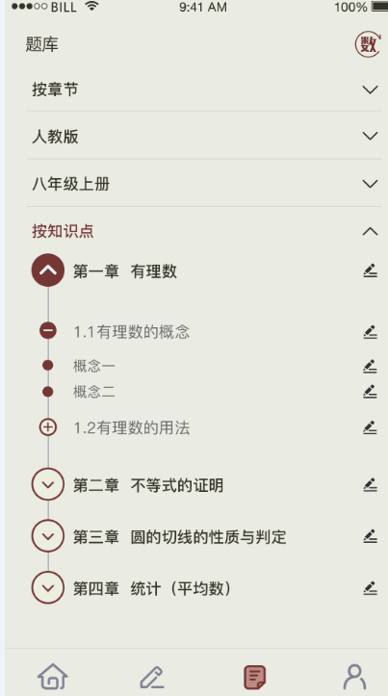

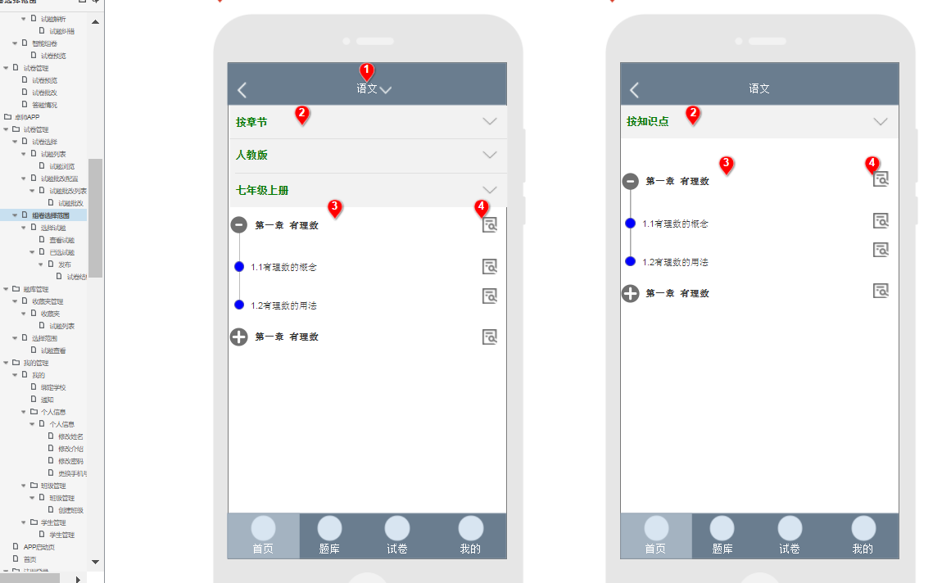

1. **组卷->组卷选择范围：**UI缺少右上角科目选择的页面

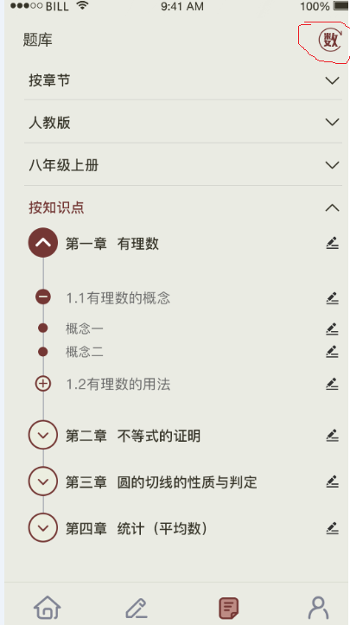

1. **组卷->选择试题：**UI缺少智能排序（原型中有设计）和全部题型的下拉框页面（至少给出几个选项确定UI的风格）（需要UI设计师确认）
2. **组卷->已选试题：**点击稍后发布，应该需要一个页面保存试卷的信息，这样试卷才可以出现在未发布列表里面（需要客户和产品经理确认）
3. **收藏夹管理：**UI缺少修改收藏夹信息页面（需要UI设计师确认）

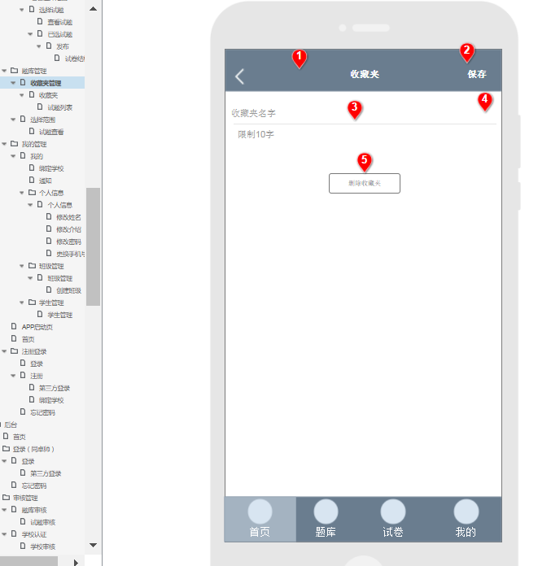

1. **收藏夹管理：**UI缺少收藏夹内试题选择范围的页面（需要UI设计师确认）

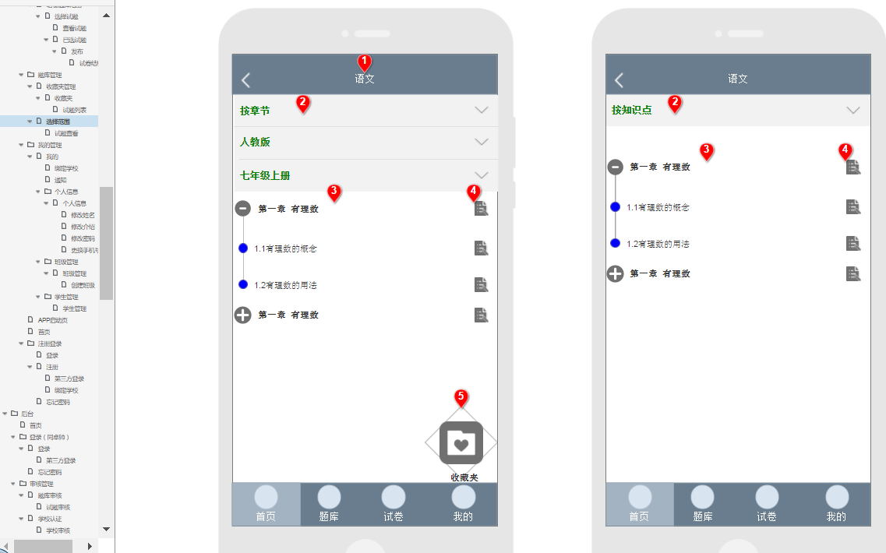

1. **收藏夹管理：**UI页面收藏夹试题浏览缺少左滑和右滑的设计

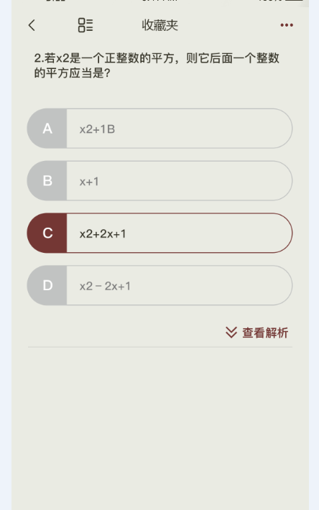

1. **试卷->试卷选择：**UI页面缺少待批改状态，UI筛选页面列表里面遗漏状态显示（需要UI设计师确认）

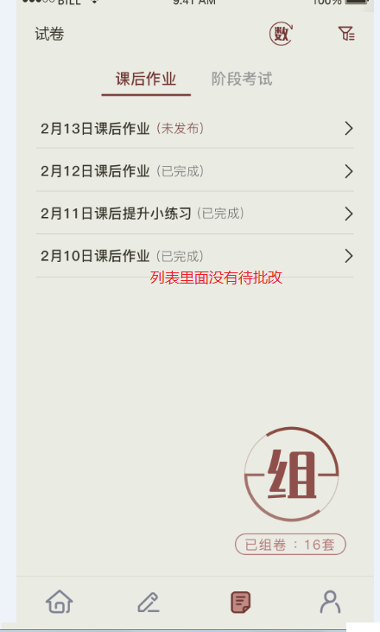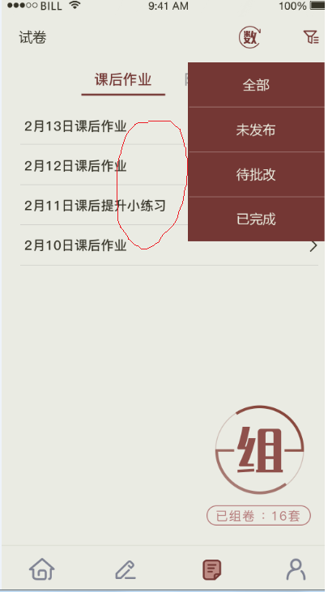

1. **试卷->试卷列表：**什么情况下会跳转到这个页面？（需要客户和产品经理确认）结论：这个页面是未批改完成时，通过待批改列表点进来的时候

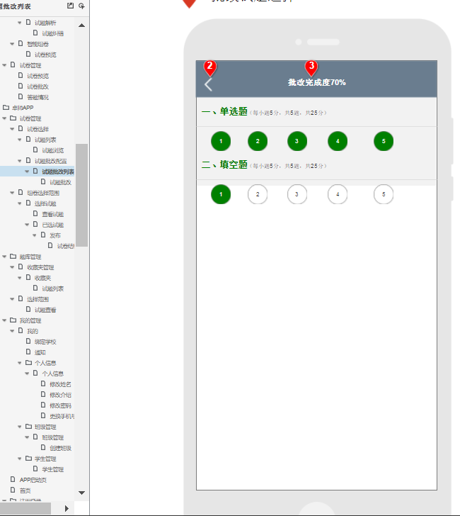

1. **我的：**UI页面好像是直接使用的桌学的，实际上是不一样的，请看原型，包括通知和通知详情。（需要UI设计师确认）

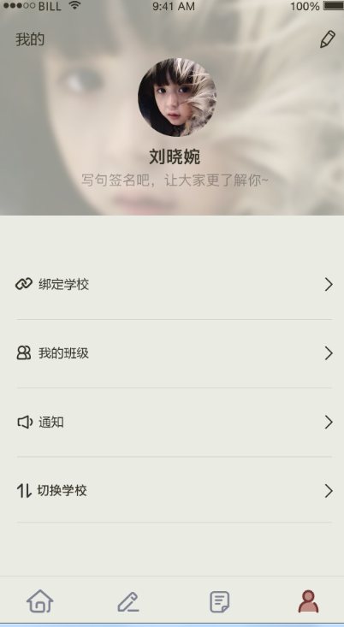

1. **我的->个人信息：**UI页面好像是直接使用的桌学的，实际上是不一样的，请看原型，包括对应二级页面。（需要UI设计师确认）
2. **我的->班级管理：**UI缺少选择班级界面（需要UI设计师确认）

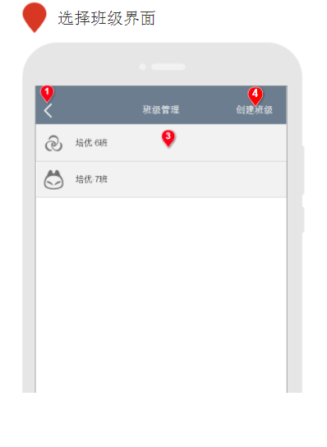

1. **我的->班级管理：**我的班级UI页面中教师队伍和班级学校是可以点击的，但是在UI页面中没有体现出来（需要UI设计师确认）

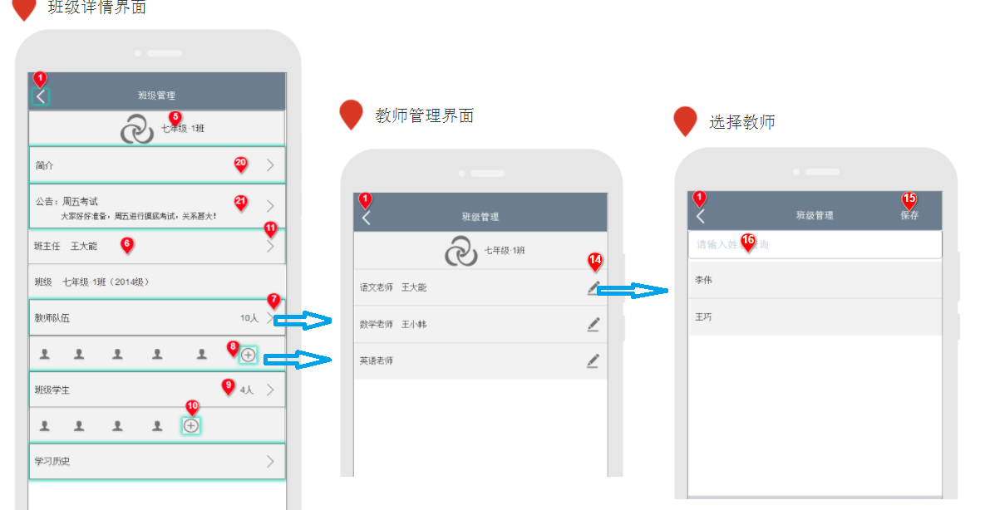

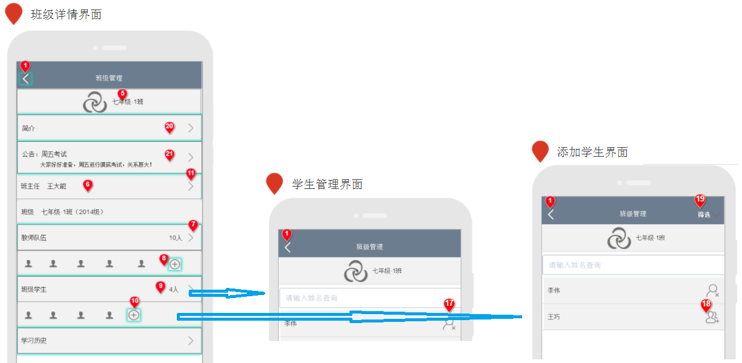

1. **我的->班级管理：**教师管理界面，UI设计缺少老师姓名信息（需要UI设计师确认）

建议把该页面的标题班级管理改成“教师队伍”。（需要客户和产品经理确认）

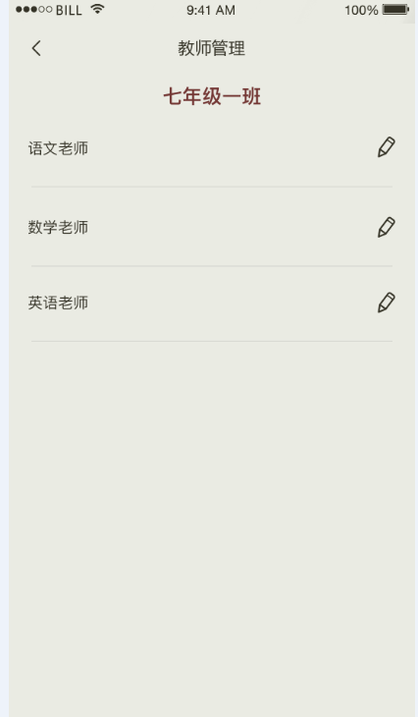

1. **我的->班级管理：在教师队伍里面添加**UI界面缺少选择教师页面